Тема 1. Электронные таблицы. MS Excel.
Структурирование и отбор данных в электронной таблице

Задание №1.
Создайте электронную таблицу СТИПЕНДИАЛЬНАЯ ВЕДОМОСТЬ ФАКУЛЬТЕТА.
На факультете – 5 курсов, на каждом курсе – 2 группы, в группах – по 25 человек. В таблице используйте данные: ФИО студента, успеваемость (средний балл за сессию), сумма, надбавки за отличную и хорошую учебу. Стипендия студентам не начисляется, имеющим балл ниже 3,5 (в соответствующей графе указать 0).
Подготовьте отчеты по указанным в вариантах заданиям.

Вариант 6
Пусть первоначально составленная ведомость определяет фиксированный стипендиальный фонд факультета. Отмените выдачу стипендии для студентов, имеющих средний балл успеваемости ниже 4,5. Экономию стипендиального фонда перераспределите всем студентам пропорционально их успеваемости. Составьте диаграммы роста размера стипендии для успевающих студентов (балл выше 4,5).

Рекомендации к решению задания:
Контрольное задание оформляется (и прикрепляется) в виде двух файлов:
1. В формате MS Word («скриншоты»).
2. В формате MS Excel.
Примеры решения задания № 1:

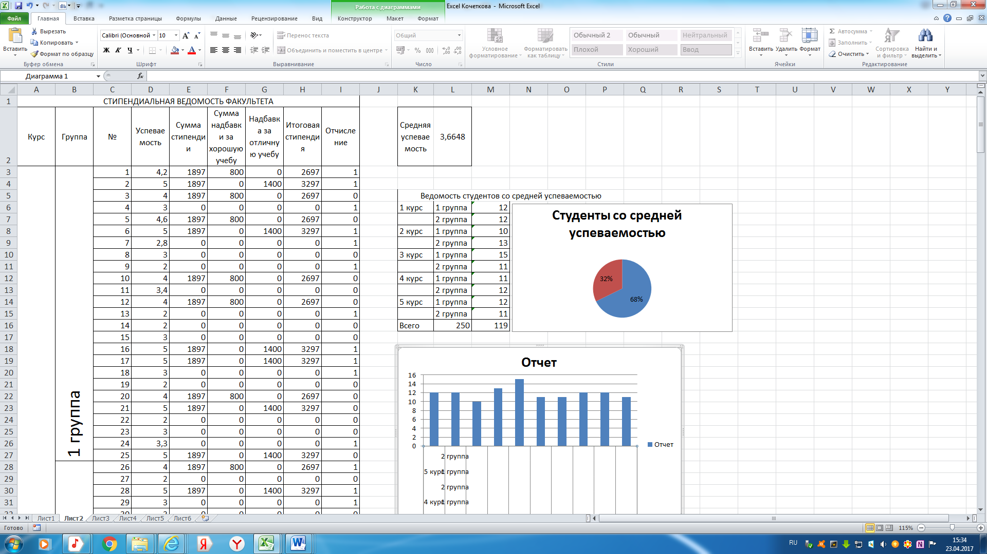

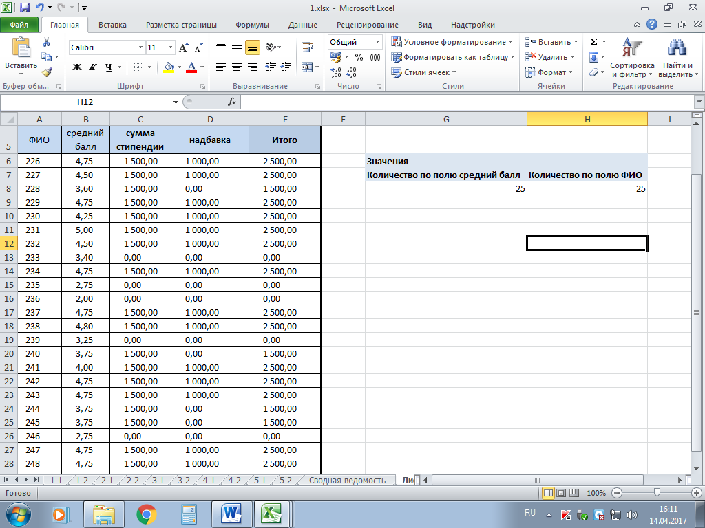

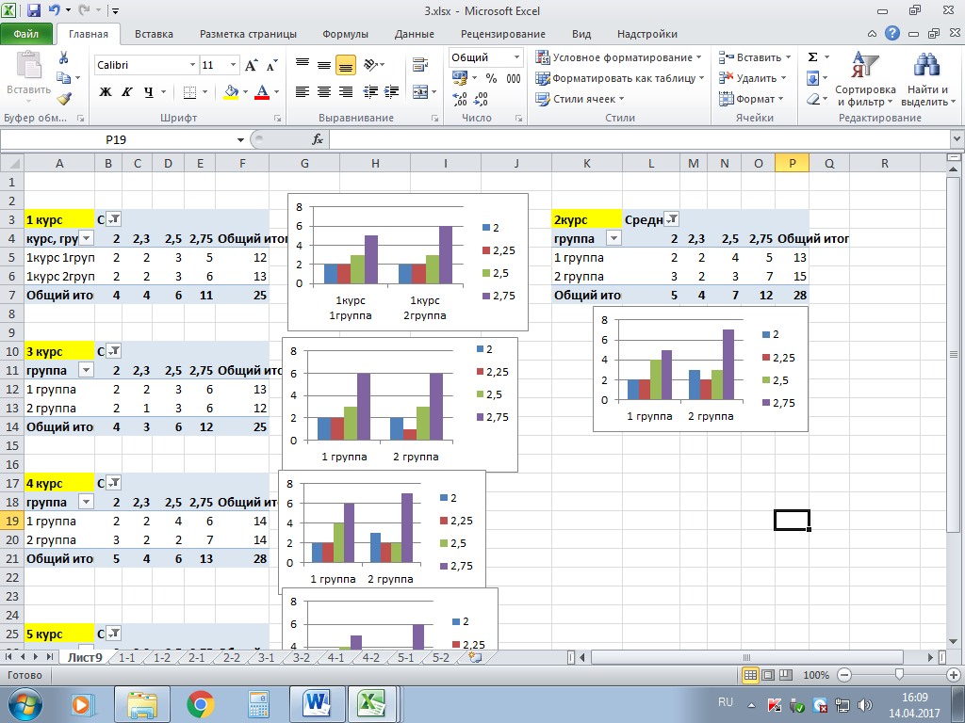

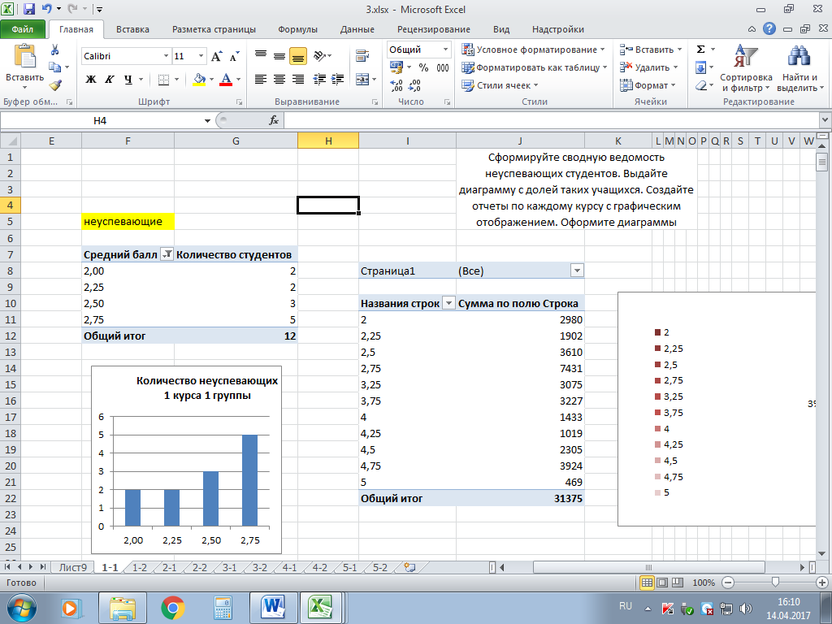

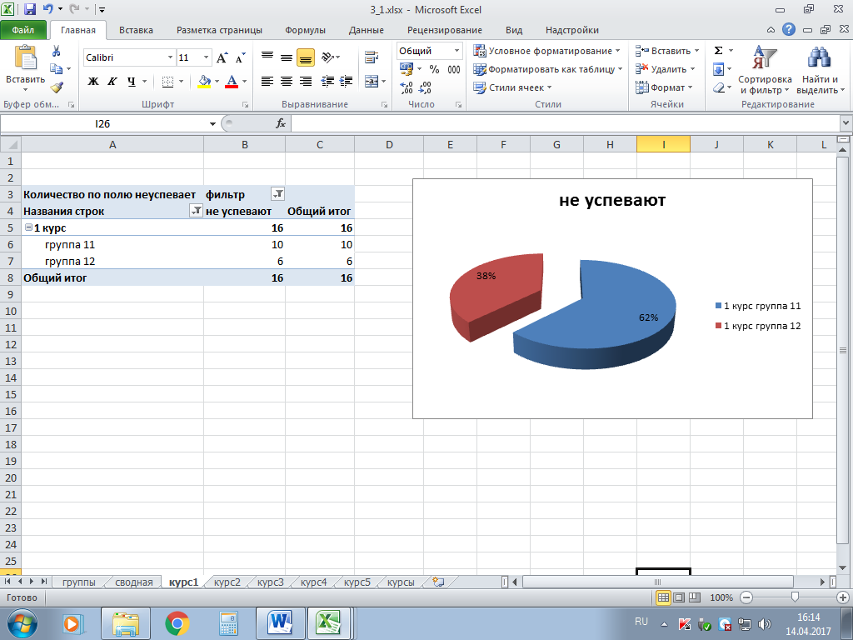

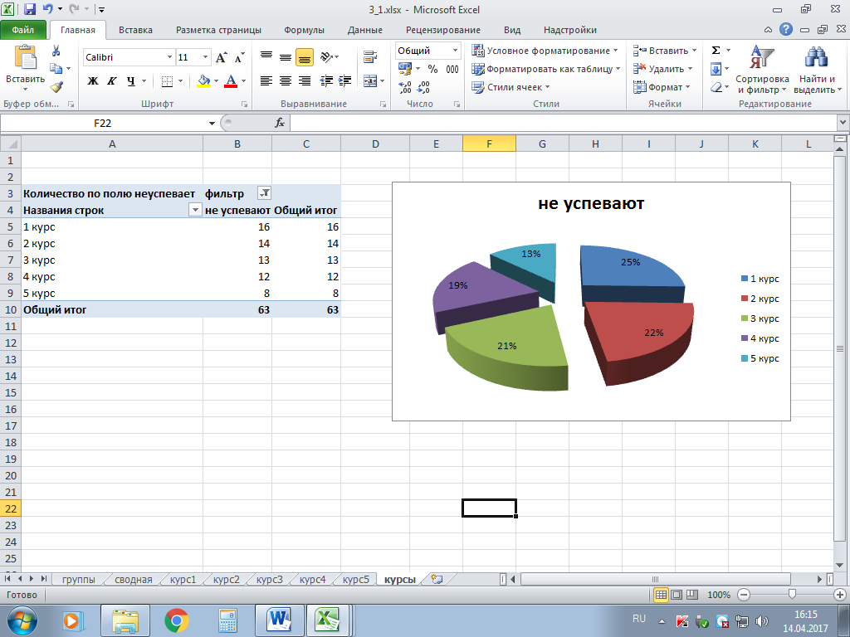

Тема № 2. Принятие оптимальных решений, оптимизационные модели. (Решение задач оптимизации в среде Microsoft Excel)
Задание № 2
Вариант 14
Завод изготовляет корпуса для холодильников и комплектует их оборудованием, поставляемым без ограничений другими предприятиями. В таблице указаны нормы трудозатрат, затрат материалов для изготовления корпусов, ограничения по этим ресурсам в расчете на месяц и прибыль от реализации холодильника каждой из пяти марок.
Наименование  ресурса | Марка холодильника |  |  |  |  | Объем ресурса
 | Саратов | Норд | Бирюса | Свияга | Атлант
Трудозатраты, чел/час | 2 | 3 | 5 | 4 | 4 | 9000
Металл, м² | 2 | 2 | 4 | 5 | 0 | 8500
Пластик, м² | 1 | 3 | 2 | 0 | 4 | 4000
Краска, кг | 1 | 2 | 3 | 3 | 2 | 5000
Прибыль, руб. | 40 | 70 | 120 | 120 | 50
Найти месячный план выпуска холодильников, максимизирующий прибыль.

Вариант 15
В металлургический цех в качестве сырья поступает латунь (сплав меди с цинком) четырех типов с содержанием цинка 10, 20, 25 и 40% по цене 100, 300, 400 и 600 руб. за 1 кг соответственно. В каких пропорциях следует переплавлять это сырье в цехе, чтобы получить сплав (латунь), содержащий 30% цинка и при этом самый дешевый?

Рекомендации к решению задания:
Контрольное задание оформляется (и прикрепляется) в виде двух файлов:
1. В формате MS Word.
(Пример: файл «Пример оформления контрольной работы» в электронной системе обучения, «скриншоты»).
2. В формате MS Excel.
(Пример: файл «Решение оптимизация» в электронной системе обучения).
ТРЕБОВАНИЯ
к выполнению лабораторной работы по теме
"Решение задач оптимизации средствами Microsoft Excel"

Лабораторная работа является итогом изучения инструментов, предоставляемых программным обеспечением MS Excel для решения математических и экономических задач. В работе представлена задача поиска оптимального решения. Для решения задачи необходимо применить надстройку Поиск решения MS Excel.
Результатом выполнения контрольной работы является отчет, который включает:
- Титульный лист
- Текст задания с номером варианта
- Формальную математическую постановку задачи
- Решение задачи средствами электронных таблиц (должен быть представлен вид рабочего листа с найденным решением)
- Анализ найденного решения.

Формальная математическая постановка задачи должна состоять из следующих этапов:
- Список используемых констант
- Список используемых переменных
- Этапы решения:
  - Формулы нахождения каждой переменной
  - Формулу целевой функции, с указанием условия решения (максимальная или минимальная)
  - Список ограничений

Необходимо точно выполнять условия задач.

Образец оформления 2 темы:
Вариант №

Кондитерская фабрика для производства трех видов карамели А, В, С используют три вида основного сырья: сахарный песок, патоку, фруктовое пюре. Нормы расхода сырья каждого вида на производство 1 тонны карамели данного вида приведены в таблице.

Вид сырья | Норма расхода (т) на 1 т карамели |  |  | Общее количество сырья(т)
 | А | В | С
Сахарный песок | 0,8 | 0,5 | 0,6 | 800
Патока | 0,4 | 0,4 | 0,3 | 600
Фруктовое пюре | - | 0,1 | 0,1 | 120
прибыль | 108 | 112 | 126

Найти план производства карамели, обеспечивающей максимальную прибыль.

Формальная математическая постановка задачи
0,8 | 0,5 | 0,6
0,4 | 0,4 | 0,3
0 | 0,1 | 0,1
- Пусть аij – объем затрат i-го ресурса на выпуск j-й единиц продукции, где i= 1,2,3 , j=1,2,3

а_{ij=}

Пусть сj – цена одного вида карамели, где j=A,B,C
С1=108, С₂=112, С₃=126
Пусть количество имеющегося продукта , где i=1(сахарный песок), i2(патока),3(фруктовое пюре)
b₁=800, b₂=600, b₃=120
Переменные:
xj= количество карамели j-ого вида, где j=1,2,3, то есть
х₁=количество карамели вида А
х₂=количество карамели вида В
х₃= количество карамели вида С

Ri-фактический расход имеющегося вида сырья, где i=1,2,3, тогда
R₁- фактический расход сахара
R₂- фактический расход патоки
R₃- фактический расход фруктового пюре
Решение:
Зададим математическую модель фактического расходования сырья
Ri= $\sum_{j=1}^{3}{a}$ij*xj, где i=1,2,3

R1= 0,8*x₁+0,5*x₂+0,6*x₃
R2=0,4*x₁+0,4*x₂+0,3*x₃
R₃=0,1*x₂+0,1*x₃
Зададим математическую модель нахождения общей прибыли, от производства карамели. ∑=Сj*xj. Ее максимизация является целью решения задачи, следовательно целевая функция будет иметь вид:
$\sum_{j=1}^{3}{C}$_{j}*x_{i}→max

Ограничение:
- Расход сырья не должен превышать их запас
R₁≤b₁ 0,8*x₁+0,5*x₂+0,6*x₃≤800
R₂≤b₂ 0,4*x₁+0,4*x₂+0,3*x₃≤600
R₃≤b₃ 0,1*x₂+0,1*x₃≤120

- Поскольку х1,х2,х3, выражают объем производства карамели, то они не могут быть отрицательны, то есть
Х1≥0
X2≥0
X3≥0

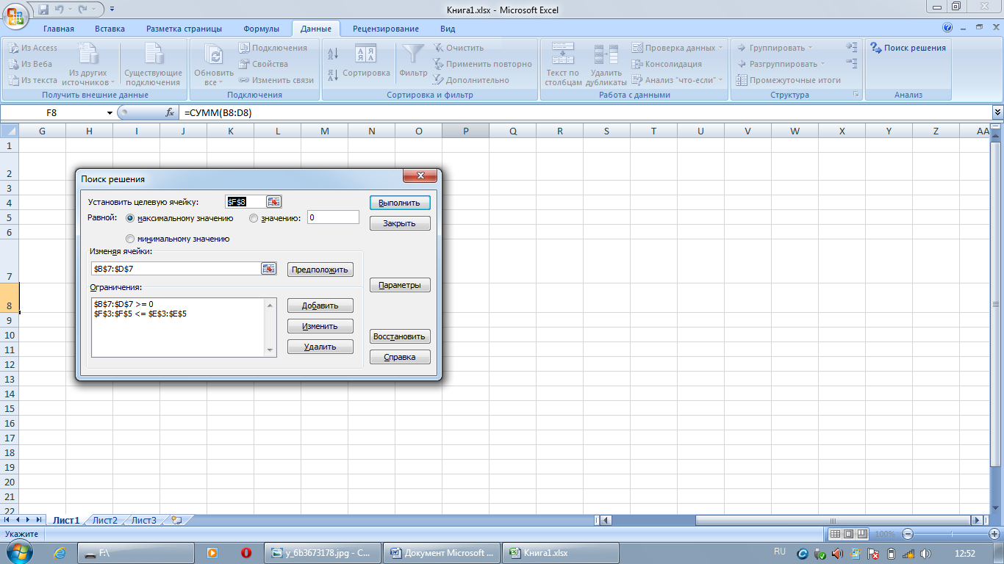

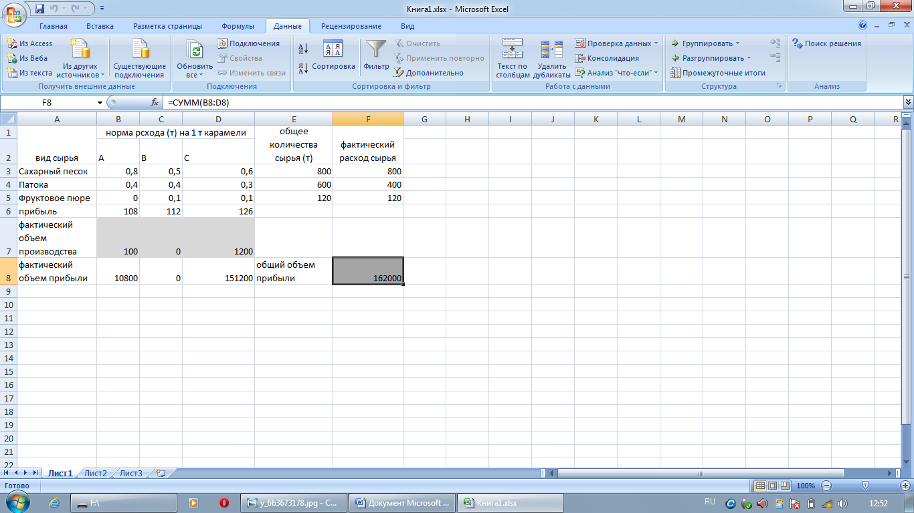

Анализ найденного решения
Таким образом наилучшим для данной задачи является выпуск 100 тонн карамели А, 1200 тонн карамели С. При таком выпуске карамели фактических расход сырья не превышает общего количества и при этом общий объем прибыли будет достигать максимизации, равного 162000

Вариант 42
Строительство магистральной дороги включает задачу заполнения имеющихся на трассе выбоин до уровня основной дороги и срезания в некоторых местах дороги выступов. Срезанным грунтом заполняются выбоины. Перевозка грунта осуществляется грузовиками одинаковой грузоподъемности. Расстояние в километрах от срезов до выбоин и объем работ указаны в следующей таблице:
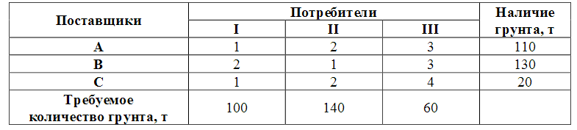
Составьте план перевозок, минимизирующий общий пробег грузовиков.

Решение:
Формальная математическая постановка задачи
Пусть х1 – количество груза от 1 поставщика к 1 потребителю
х2 – количество груза от 1 поставщика к 2 потребителю
х3 – количество груза от 1 поставщика к 3 потребителю
х4 – количество груза от 2 поставщика к 1 потребителю
х5 – количество груза от 2 поставщика к 2 потребителю
х6 – количество груза от 2 поставщика к 3 потребителю
х7 – количество груза от 3 поставщика к 1 потребителю
х8 – количество груза от 3 поставщика к 2 потребителю
х9 – количество груза от 3 поставщика к 3 потребителю.
Составим ограничения:
х1+х2+х3<=110
х4+х5+х6<=130
x7+x8+x9<=20
х1+х4+х7>=100
x2+x5+x8>=140
x3+x6+x9>=60
х1, х2, х3…х9 >=0.
Целевая функция: 1*х1+2*х2+3*х3+2*х4+1*х5+3*х6+1*х7+2*х8+4*х9 →min.
Проверим необходимое и достаточное условие разрешимости задачи.
∑a = 110 + 130 + 20 = 260
∑b = 100 + 140 + 60 = 300
Как видно, суммарная потребность груза в пунктах назначения превышает запасы груза на базах. Следовательно, модель исходной транспортной задачи является открытой. Чтобы получить закрытую модель, введем дополнительную (фиктивную) базу с запасом груза, равным 40 (260—300). Тарифы перевозки единицы груза из базы во все магазины полагаем равны нулю.
Занесем исходные данные в распределительную таблицу.

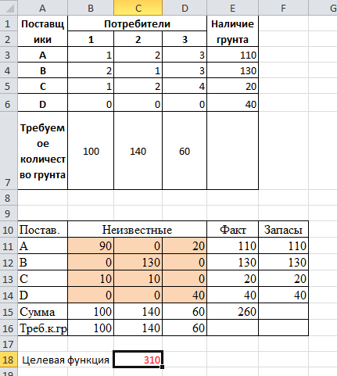
В режиме отображения формул:
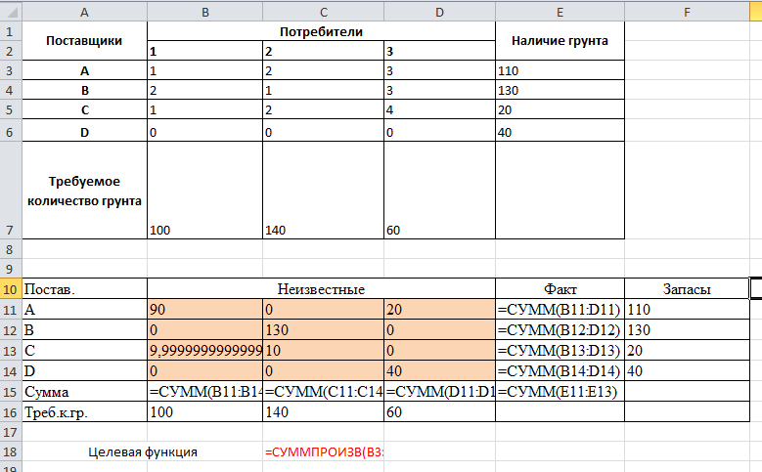
Заводим все данные в «Поиск решения»:
Запускаем команду на вкладке ленты «Данные».
Устанавливаем основные параметры процедуры (целевая ячейка, изменяемые ячейки, ограничения)
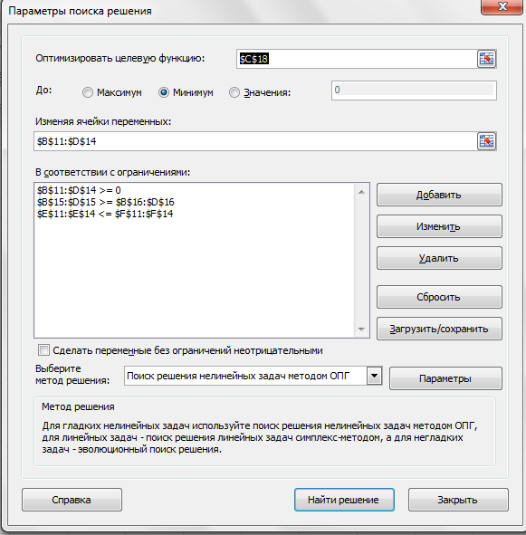
Устанавливаем дополнительные параметры процедуры (линейная модель, неотрицательные значения). Получаем решение задачи.

Ответ. Минимальный пробег грузовиков составит 310 километров. От среза А следует перевезти к выбоине I – 90 тонн грунта, к выбоине III – 20 тонн грунта. От среза В следует перевезти к выбоине II – 130 тонн грунта. От среза С следует перевезти к выбоине I – 10 тонн грунта, к выбоине II – 10 тонн грунта.
Тема № 3. Варианты заданий «Системы управления базами данных (СУБД Access)
Задание № 3
Вариант 6
1. Разработайте базу данных «Транспортные перевозки», состоящую из трех таблиц со следующей структурой:
Транспорт-марка автомобиля, государственный номер (ключевое поле), расход топлива.
Заявки - код заявки (ключевое поле), дата заявки, название груза, количество груза, пункт отправления, пункт назначения.
Доставка - № п/п, дата и время отправления, дата и время прибытия, код заявки, государственный номер автомобиля, пройденное расстояние.
2. Установите связи между таблицами.
3. С помощью запроса отберите заявки с количеством груза от 100 до 500 кг.
4. Создайте запрос с параметром для отбора транспорта по марке автомобиля.
- Создайте формы для ввода данных и отчеты.
Рекомендации к решению задания:
Контрольное задание оформляется (и прикрепляется) в виде двух файлов:
1. В формате MS Word. (см. ниже текст).
2. В формате MS СУБД Access.
(Пример: файл «Торговая фирма»).

Примеры решения задания №3

Пример лабораторной работы №1

Вариант №2
Реализация готовой продукции.

Вы работаете в компании оптово-розничной продажи. Компания предоставляет товар для организаций. Вашей задачей является отслеживание совершаемых сделок. Организациями-покупателями компании являются лица, имеющие наименование организации-покупателя, Адрес, Телефон.
Все сделки автоматически фиксируется в базе данных. При этом по каждому товару фиксируется количество единиц товара, признак оптовой (О) или розничной (Р) продажи, сумма. При оформлении сделки заключается договор, фиксирующий дату сделки, общую сумму сделки.

Инфологическая модель предметной области (ИлМ):

Даталогическая модель
Организации- покупатели
Номер
Наимен. орг.
Адрес
Телефон
Товар
Номер
Наимен.
сумма
един. изм.
опт цена
розн цена
справочная информация
Цена
цена
кол-во
Номер
Сделка
Договор №
Номер
Договор
по розничной цене
по оптовой цене
Товар
Организания-покупатель
Номер дог
Конт. лицо
дата
сумма
сумма

Организации-покупатели (Наименование, Адрес, Телефон, Контактное лицо)
Товар (Наименование, единица измерения, оптовая цена, розничная цена, справочная информация)
Цена (Количество, цена, сумма)
Сделка (Договор, дата, сумма)
Договор (Организация-покупатель, товар, оптовая цена, розничная цена, сумма)

Схема данных:

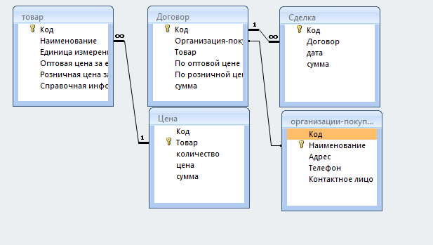
Запрос на выборку:

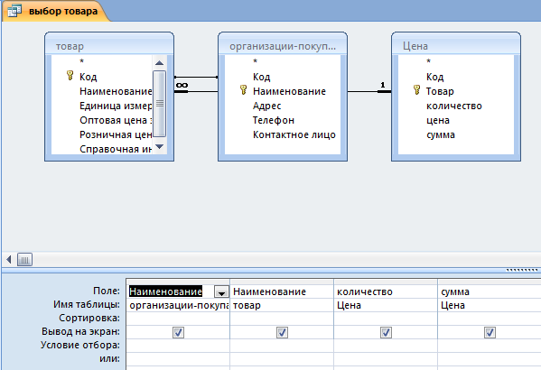

Запрос с логическими операциями условий отбора:
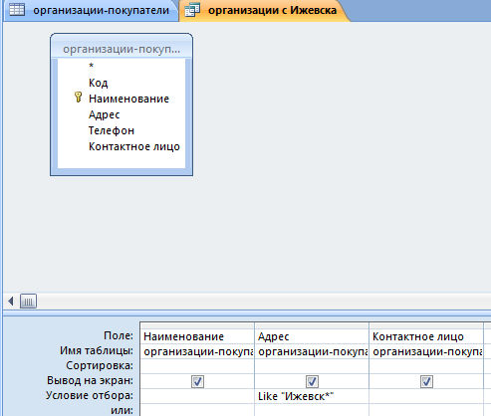
Запрос с параметром:

Перекрестный запрос:

Запрос на обновление:

Запрос на добавление:

Запрос на удаление:

Запрос с вычисляемыми полями:

Отчеты:

Формы:

Пример лабораторной работы №2

3. Создать средствами MS Access структуру таблиц.
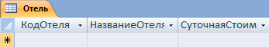
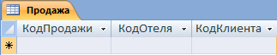

4. Создать схему данных.
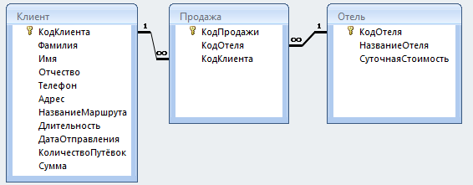
5. Разработать экранную форму для ввода и просмотра информации.
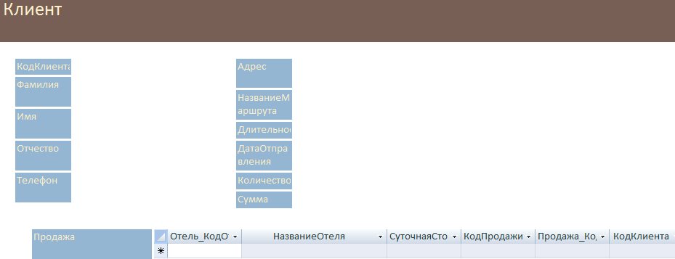
6. Заполнить таблицы с помощью созданной формы.
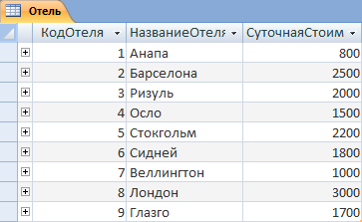
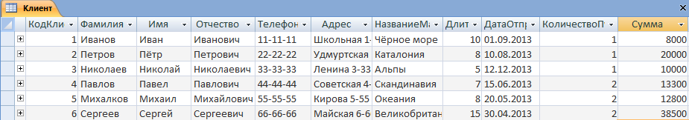
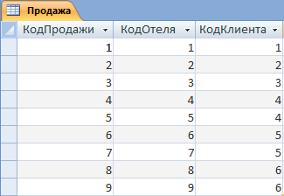
7. Разработать и оформить различные виды запросов в базе данных.
7.1. С использованием логических операций в условии отбора.
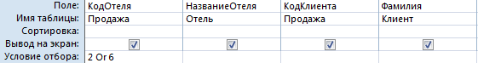
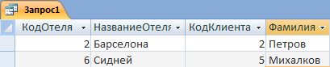
7.2. С параметром
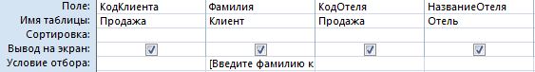
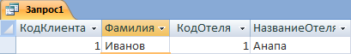
7.3. Перекрёстный запрос.
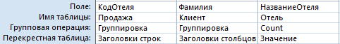
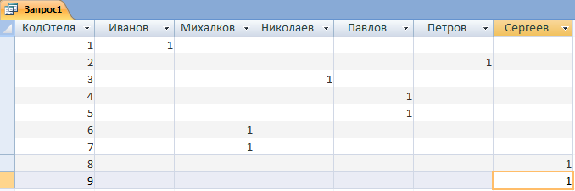
7.4. На обновление.
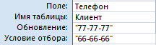
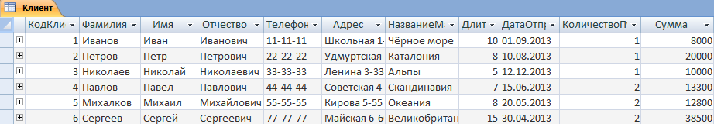
7.5. На добавление.
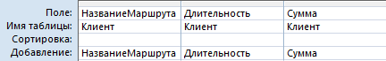
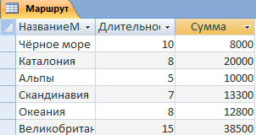
7.6. На удаление.
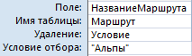
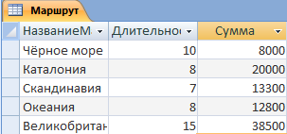
7.7. Запрос «Скидка».
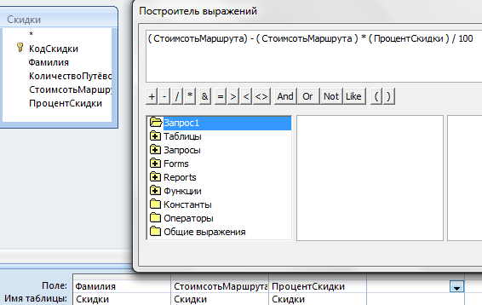
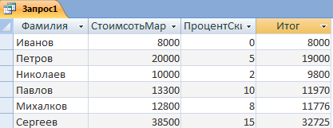

7.8. Запрос «Стоимость» маршрута.
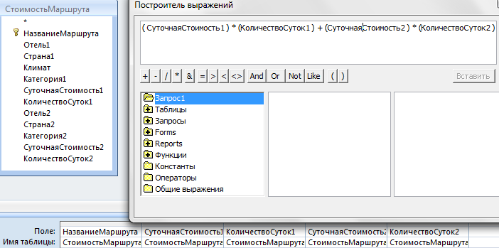
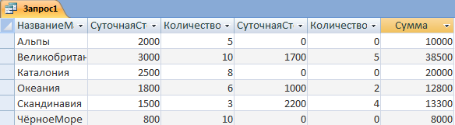
8. Разработать различные виды отчётов для вывода данных на печать.
8.1. Отчёт для таблицы Отель
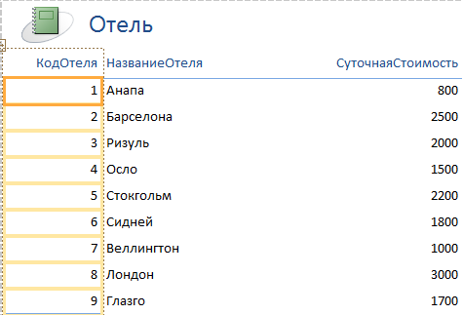
8.2. Отчёт для запроса Логическая операция
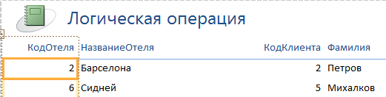
8.3. Отчёт для таблицы Продажа.
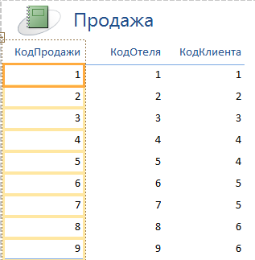

9. Организовать работу через кнопочную форму.
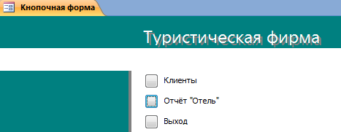

План выполнения контрольной работы по дисциплине
«Информационные технологии в управлении»

Заочная форма, ускоренные сроки обучения

№ п.п. | Тема | Форма представления  отчета  (в виде файлов) | Примечание
 | Программные средства информационных технологий
1 | Электронные таблицы. MS Excel | 1.Формат Word  2. Формат Excel | Смотри:  страницу 4 этого файла.  Мухин А.А. Информационные технологии управления: Учебное пособие / Мухин А.А. – Ижевск: Изд-во «Удмуртский университет», изд-во Института экономики и управления ФГБОУ ВПО «УдГУ» 2013. – 171 с.
2 | Принятие оптимальных решений, оптимизационные модели | 1.Формат Word  2. Формат Excel | Смотри:  «Методические указания по выполнению лабораторной работы "Решение задач оптимизации в среде Microsoft Excel». Москалева Л.А., Кассихина Ф.Н., Сметанин Ю.М., к.ф.-м.н., доцент
3 | Системы управления базами данных | 1.Формат Word  2. Формат Access | Смотри:  Создание и ведение Базы данных в MS ACCESS: методические указания к практическим занятиям/ Е. И. Башмакова; под общ. ред. А. Ю. Выжигина.-М.: Издательство Московского гуманитарного университета, 2014.- 46 с.
 | Итого, по всем темам | 6 файлов

Все задачи решаются строго по вариантам.

